# VS2017打包C#桌面应用

在要打包项目的解决方案 右键→添加→ 新建项目

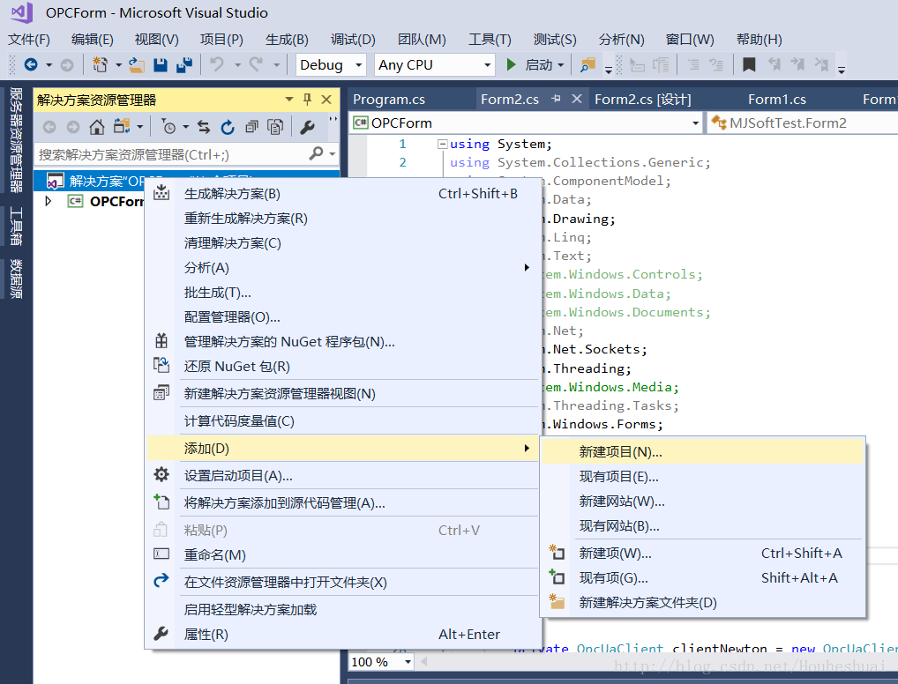

后出现如下选择

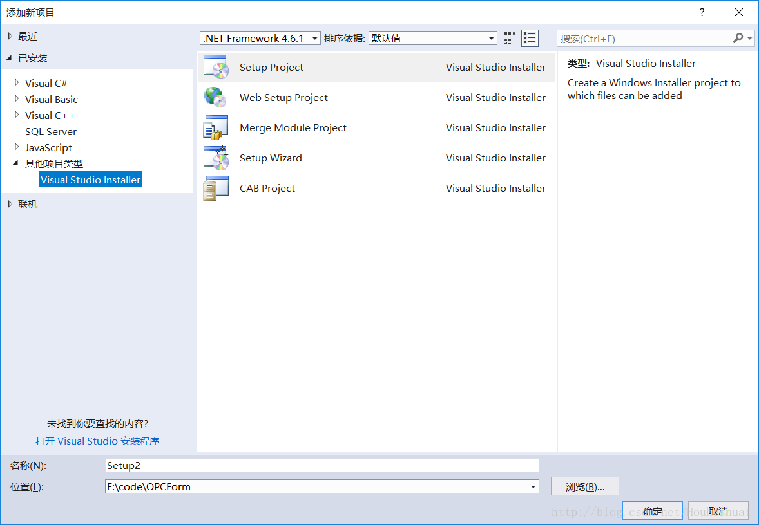

如果没有Visual Studio Installer 说明没有安装打包插件

安装打包插件：Microsoft Visual Studio 2017 Installer Projects

工具 --> 扩展和更新 --> 联机，搜索Microsoft Visual Studio 2017 Installer Projects

下载并安装，下载过程中有时候很慢，多试几次。

安装好以后，重启vs2017

回到我们的新建项目，选择其他项目类型 --> Visual Studio Installer --> Setup Project --> 输入项目名 --> 确定

在出现的界面中，右键Application Folder  →   Add  →  项目输出

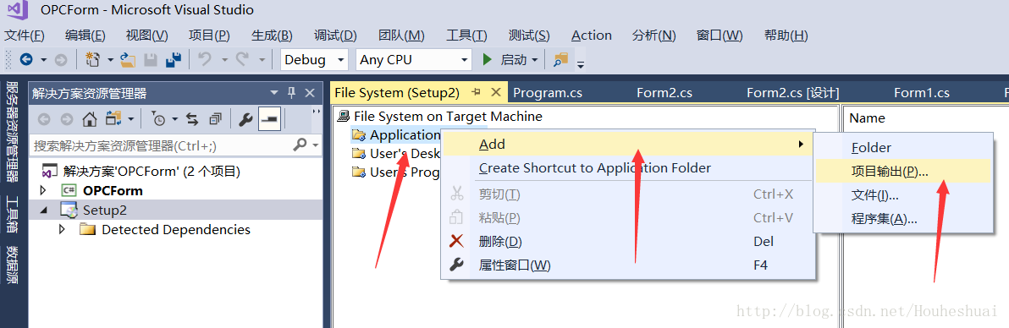

选择 主输出 点击确定

右键【主输出from  你的项目名称】  选择  Create Shortcut to...  生成快捷方式。

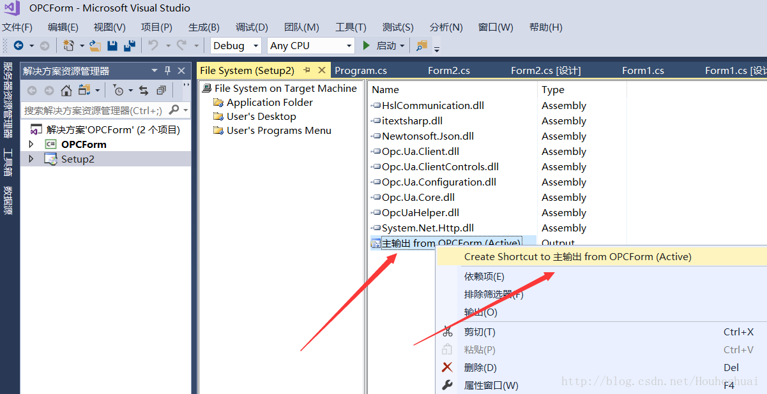

修改快捷方式的名称，并拖入 User‘s Desktop

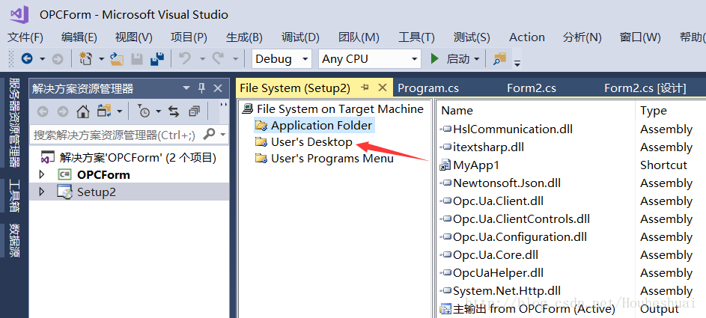

右键  setup project，选择生成

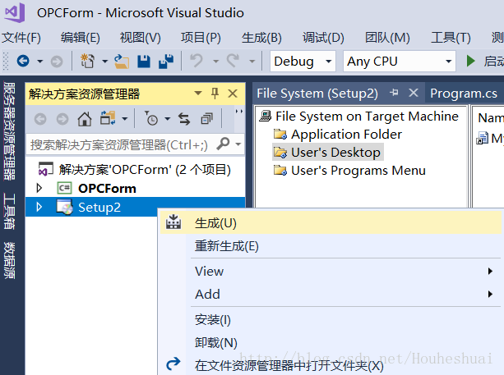

生成成功后，打开所在文件夹就可以看到生成后的安装文件

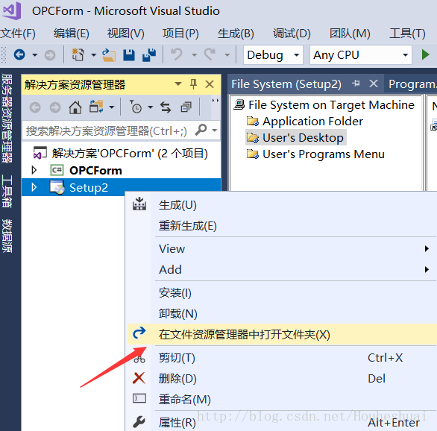一个exe，一个msi。

msi是重点，可直接安装在Windows中。

exe是需要调用msi文件的。

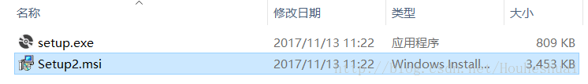

---------------------

作者：_蓦然回首_

来源：CSDN

原文：https://blog.csdn.net/houheshuai/article/details/78518097

版权声明：本文为博主原创文章，转载请附上博文链接！